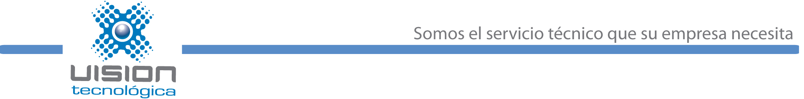

POLÍTICA DE LA CALIDAD

VISION TECNOLÓGICA SA es una empresa dedicada al Servicio de consultoría informática y mantenimiento de computadoras y servidores. La empresa se compromete a cumplir los requisitos legales y otros requisitos aplicables, teniendo en cuenta siempre las partes interesadas para el Sistema de gestión de la calidad. Para ello establece una Política de la calidad que está orientada a:

Satisfacer los requerimientos y expectativas de los clientes.

Mejorar continuamente los procesos que conforman el Sistema de gestión de la calidad.

Promover el desarrollo del personal, quienes son la “esencia de la organización” con el fin de lograr su total compromiso y optimizar su desempeño en el puesto.

Rev: 2 Fecha: 04-06-18 Aprobada por:

Marcelo Da Cunha Delgado
Director

